Deine Informatiklehrerin hat am Donnerstag nach dem Informatikunterricht einen Geburtstagskuchen für ihren Sohn gebacken. Ihre Gedanken waren noch ganz bei den QR-Codes, Morsezeichen und der Blindenschrift, als sie plötzlich auf den Eierschalen einen Code entdeckt hat. Sie ist neugierig, welche Information wohl in diesem Code versteckt ist.
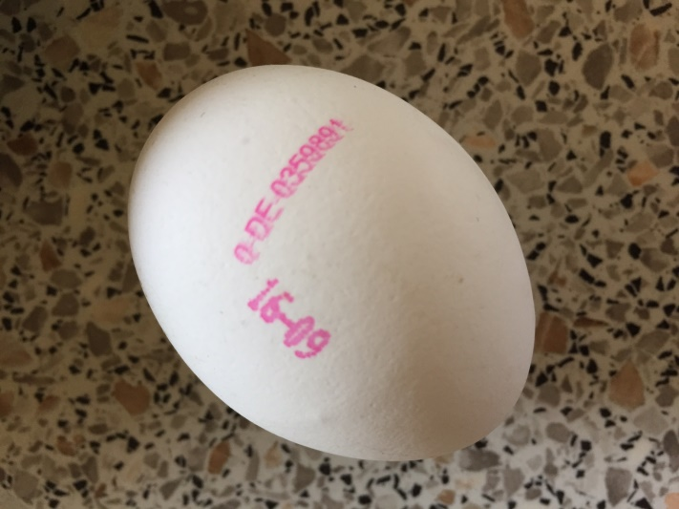
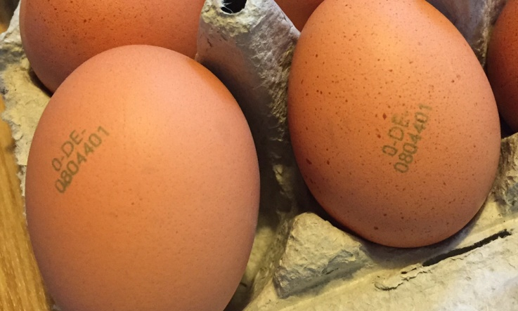
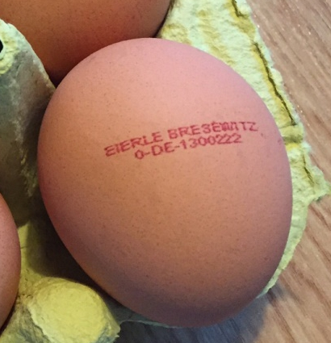
Sie findet untenstehende Übersicht und schaut gleich noch nach den anderen Eiern, die sie noch im Kühlschrank hat.
Aufträge:
- Schreibe die Informationen auf, die du über die Eier auf den Fotos in der Information unten finden kannst.
- Was ist bei dieser Codierung (dem sogenannten Eiercode) anders als bei den Codierungen, die du das letzte Mal kennen gelernt hast?

Was steht auf dem Ei?

Haltungsform Kennung für die Bundesländer
0 = Ökologische Erzeugung 01 = Schleswig-Holstein
1 = Freilandhaltung 02 = Hamburg
0 – DE – 08 04401
2 = Bodenhaltung 03 = Niedersachsen
3 = Käfighaltung 04 = Bremen
05 = Nordrhein-Westfalen
Herkunftsland z.B. 06 = Hessen
AT = Österreich 07 = Rheinland-Pfalz
BE = Belgien 08 = Baden-Württemberg
CZ = Tschechische Republik 09 = Bayern
DE = Deutschland 10 = Saarland
FR = Frankreich 11 = Berlin
NL = Niederlande 12 =Brandenburg
PL = Polen 13 = Mecklenburg-Vorpommern
14 = Sachsen
Die letzten fünf Ziffern geben Auskunft über Betrieb 15 = Sachsen-Anhalt
und Stall. 16 = Thüringen

Nicht nur auf den Eiern hat deine Informatiklehrerin einen Code entdeckt, sondern auf allen Verpackungen, die sie um sich herum gefunden hat. Eine Auswahl davon siehst du hier:
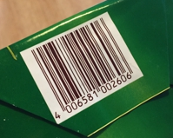
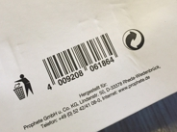
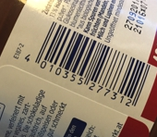
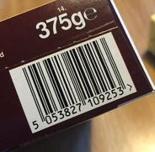
Aufträge:
- Um welche Art von Codierung handelt es sich hier?
- Findest du mit deinem Smartphone-Scanner heraus, welches Produkt in der Verpackung steckt?
- Suche auf der Webseite fragfinn.de nach Strich- oder Barcode. Hier handelt es sich um den Code EAN-13. Was findest du über ihn heraus? Welche Informationen stecken hinter den Ziffern und Strichen? Aus welchen Ländern kommen die Produkte von oben?
- Kennst du noch andere Codierungen?

